С 15.11.2022 по 18.11.2022 наша школа МБОУ «ООШ № 95» приняла участие в акции «Ангел в дорогу». Отряд ЮИД провёл беседы с учащимися школы о проблемах безопасности дорожного движения.
Были изготовлены макеты ангелочков и плакаты «Ангел в дорогу», «День памяти жертв ДТП».
С совместно с сотрудником Госавтоинспекции дети вручали «Ангелов» водителям и желали безопасного пути.

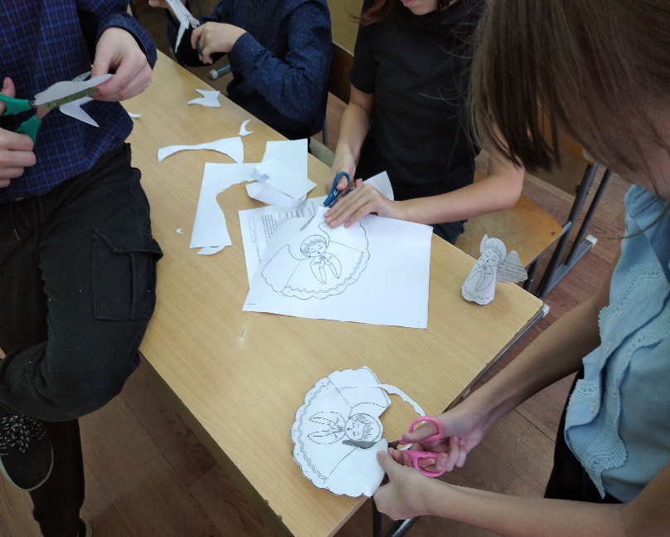
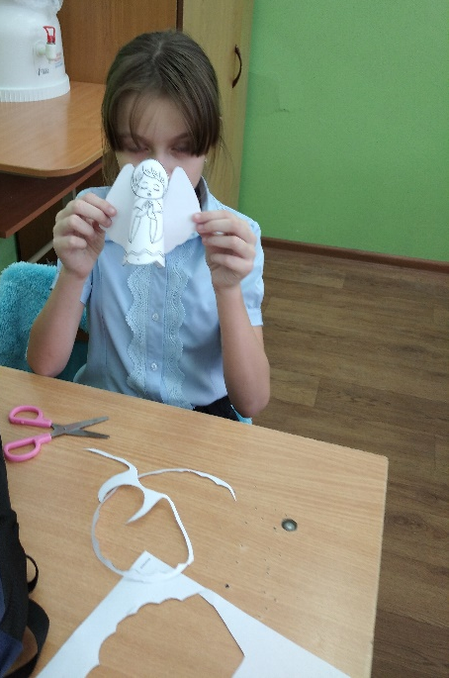

Изготовление «Ангела» отрядом ЮИД «Светофор»

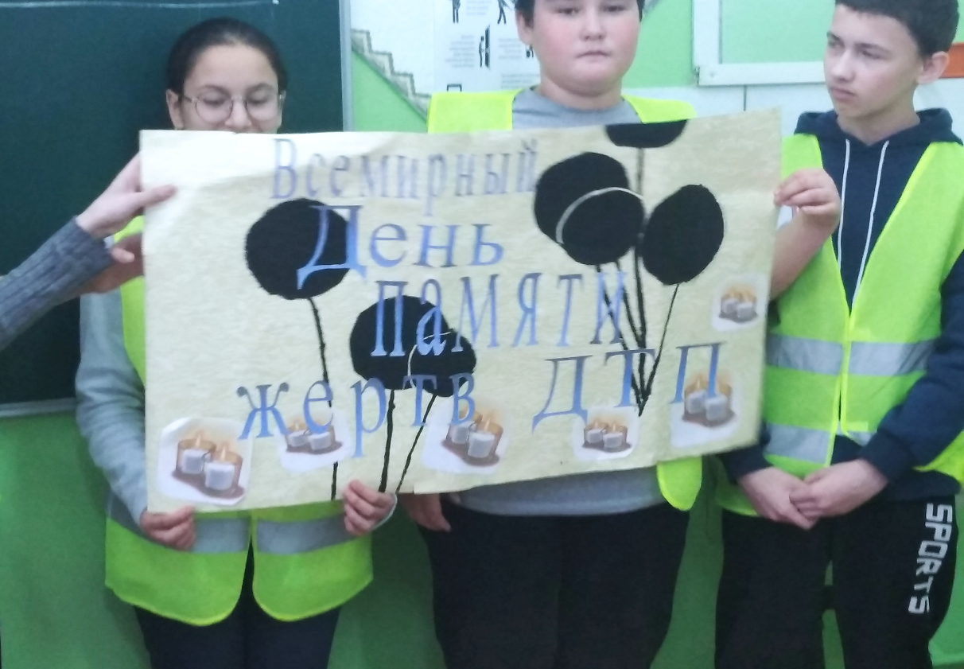

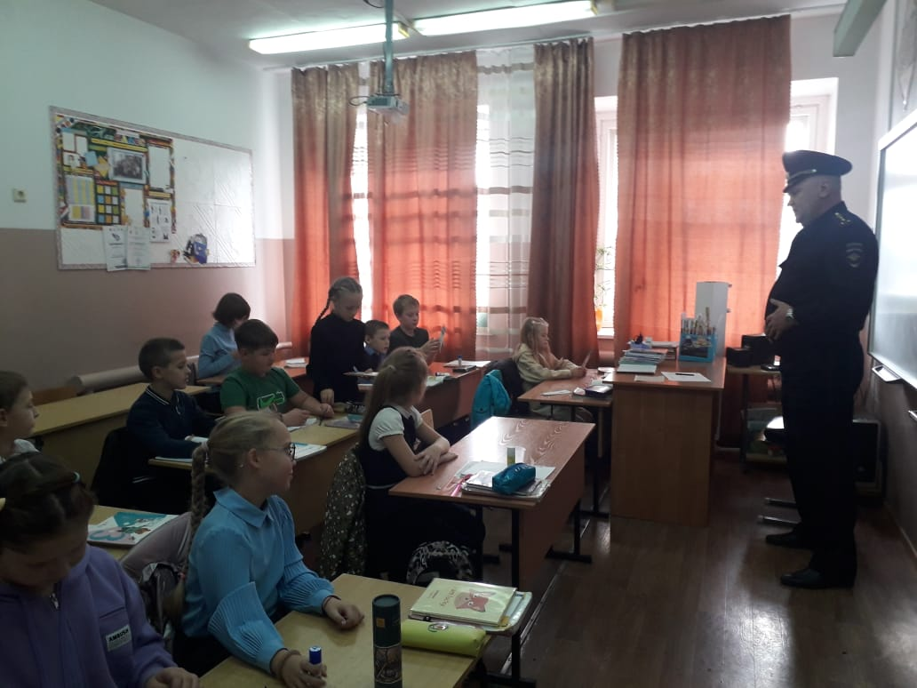
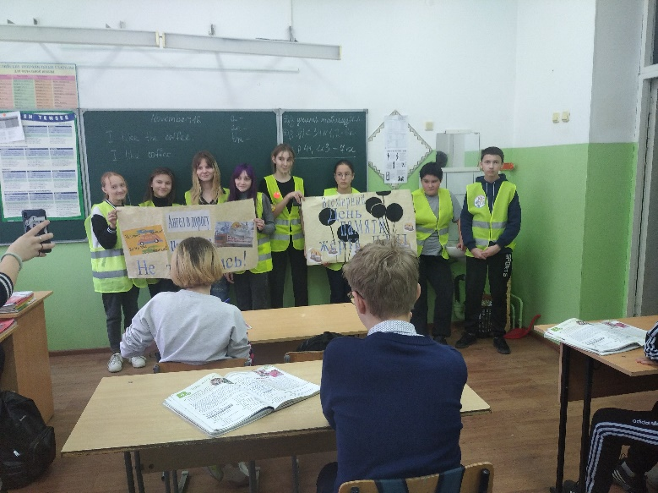

Старший инспектр по исполнению административных законадательств отдела ГИБДД и МВД России по г. Барнаулу капитан полиции Е.А.Черномазов провёл беседу с учащимися с 1 по 5 класс по правилам дорожного движения.

Отряд ЮИД проводили беседу о проблемах аварийности на дорогах, напоминали о необходимости обеспечения безопасности дорожного движения с учащимися 5 – 9 классов.
